МБДОУ детский сад комбинированного вида №11 "Колосок"

Педагогический проект

«Славен край Нижегородский»
номинация: Народные художественные промыслы

"Русская народная деревянная игрушка – матрешка."

Реализация проекта: в первой
младшей группе "Светлячок"
с участием детей, родителей.

Классификация проекта:
по целевой установке – приобщение детей к культуре родного края
по тематике – творческий
по срокам реализации – краткосрочный
по составу участников – групповой

Вид проекта:
игровой, познавательно–речевой

Руководитель проекта:
Воспитатель первой младшей группы
Панкратова Ольга Анатольевна

2014г.
1 Этап.
Целеполагание.

Народная игрушка будит мысль и фантазию ребенка. Деревянная точеная фигурка девушки Матрены в сарафане и с платочком на голове невольно привлекает внимание яркой раскраской и вызывает улыбку.
Народная игрушка – это игрушка развивающая, вобравшая в себя игровую культуру многих поколений. Она и эстетически привлекательна, и эмоционально комфортна, и многофункциональна.
Несмотря на кажущуюся простоту, народная игрушка заставляет ребенка прилагать определенные физические и интеллектуальные усилия, чтобы получить радующий, положительный результат, поднимающий по ступенькам развития.
Игры с народными игрушками развивают эстетическое восприятие, логическое мышление, внимание, воображение, сенсомоторные навыки, ловкость, смекалку.

Проблема:

Народная игрушка, в наши дни стремительно превращается в сувенирную продукцию, не предназначенную для ребенка и не требующую педагогического сопровождения.
- Но именно народная игрушка всегда несла в себе огромный потенциал социального наследия.
- К сожалению, современные родители недооценивают развивающую роль народной игрушки.

Цель:
Знакомство детей с народным творчеством на примере русской
народной игрушки - матрешки.
Выяснить влияние русской народной игрушки - матрешки на
эстетическое развитие дошкольника.
Приобщить родителей к развивающим играм с народными игрушками
в условиях семьи.

Задачи:
Образовательные:
- Знакомство ребенка с русской народной игрушкой матрёшкой.
- Учить детей играть с матрешкой.

Развивающие:
- Формировать у ребенка представлений о русской народной игрушке.
- Способствовать развитию у детей восприятия, мышления, логики, речи, мелкой моторики, координации рук, познавательных интересов, ловкости, смекалки.
- Развивать творческие способности.
- Развивать коммуникативные навыки, желание использовать народные игрушки в совместной и самостоятельной деятельности.
Воспитательные:
- Воспитывать чувство осторожности при игре с матрешкой.
Ожидаемые результаты:
- Привлечь к участию в проекте как можно больше семей.
- Заинтересовать детей.
- Научить играть с матрешкой аккуратно, бережно, обыгрывать вокруг неё проблемные ситуации.

Уровень овладения необходимыми навыками и умениями по образовательным областям

на начало проекта.

- Знает название народных игрушек: пирамидка, ложка, матрешка.
- Называет части матрешки: сарафан, платок, их цвет.
- Различает большую и маленькую матрешку, называет их размер.
- Эмоционально откликается на игру, предложенную взрослым, подражает его действиям, принимает игровую задачу.
- Самостоятельно выполняет игровые действия с предметами русского народного творчества.
- В самостоятельной игре сопровождает свои действия речью.
- Следит за действиями взрослого при игре с народной игрушкой.
- Соблюдает правила при игре с народной игрушкой (играет аккуратно, бережно. Не бросает, не ломает).

Критерии оценки.

Низкий уровень – 1 балл (большинство компонентов недостаточно развиты);

Средний уровень – 2 балла. (отдельные компоненты не развиты);

Высокий уровень –3 балла. (соответствует возрасту).

2 Этап
РАЗРАБОТКА ПРОЕКТА

Этапы работы с детьми

Обследование знаний детей
↓
Определение проблемы
↓
Содержание работы по реализации проекта
↓ ↓
Подготовка теоретического материала |  | Подготовка практического материала
↓ ↓
Н.О.О.Д. |  | Сбор материала и оформление альбома
↓ ↓
Занятия по художественной литературе |  | Организация выставок детского творчества
↓ ↓
Беседы с привлечением родителей. |  | Изготовление наглядного материала
↓ ↓
Дидактические игры |  | Продуктивная деятельность
↓ ↓
Праздники, развлечения

↓
Презентация: Мини музей

Этапы работы с родителями:
- беседы;
- консультации: «Как играть с матрёшкой»;
- наглядная агитация: «В какие игры можно играть с матрешками» в виде фото отчёта;
- помощь в создании мини-музея «МАТРЕШКИ».

3 Этап.
ВЫПОЛНЕНИЕ ПРОЕКТА

Художественно эстетическое развитие:
- художественное творчество,
- музыка.
Физическое развитие:

- физкультура.
Социально коммуникативное развитие:

- социализация.
"Русская народная деревянная игрушка – матрешка."

Речевое
развитие:

- коммуникация.
Познавательное развитие:

- познание.
ПОЗНАВАТЕЛЬНОЕ, РЕЧЕВОЕ РАЗВИТИЕ

- беседа «В гости к нам пришла матрешка»
- проблемные ситуации «Что случилось у матрешки»
- игры-эксперименты:
«Тонет – не тонет», «Легкая – тяжелая»,
«Твердая – мягкая»;
- дидактические игры:
«Найди домик матрешки», «Собери матрешку»,
«Больше – меньше»
- сенсорные игры:
«Трехцветная матрешка»,
«Сказка про матрешек»;
- математические игры:
«Одна и много»,
«Помоги матрешке найди свои игрушки»;

- речевые игры:
«Матрешки», «Матрешка, ты где?»;
- пальчиковая игра «Мы матрешки, вот такие крошки»;
- создание фотоальбома «Красивые матрёшки».
- конструктивная деятельность:
«Домик для матрёшки»
«Ворота для большой и маленькой матрешек»
«Заборчик для матрёшки»
«Дорожка для матрёшки»
«Мебель для матрёшек»
«Лесенка для матрёшек» и т.д.

ХУДОЖЕСТВЕННО – ЭСТЕТИЧЕСКОЕ РАЗВИТИЕ

- индивидуальная работа по лепке «Укрась матрёшке сарафан»; «Угощение для матрешки»
- индивидуальная работа по рисованию «Раскрась матрешку»;
- дидактическая игра «Найди матрешку», «Найди матрешке пару», «Половинки».

- музыкально – дидактическая игра «Веселые подружки»;
- имитационные движения;
- упражнение-этюд «Оркестр народных инструментов»;
- игра на внимание и слуховое восприятие «Сделай то, что я скажу»;
- дидактическая игра на развитие чувства ритма «Веселые подружки»;
- пение песенок «Мы веселые матрешки», «Матрёшки», «Матрешка на окошке»;
- игры – пляски:
«Мы – матрешки-крошки»,
«Матрешки»;
- танец с ложками;

СОЦИАЛЬНО – КОММУНИКАТИВНОЕ РАЗВИТИЕ

- сюжетная игра «Что делают матрешки?», «Веселые матрешки»;
- игра-инсценировка «Угостим матрешку чаем»;
- театрально-игровая деятельность: показ театра матрёшек по русским народным сказкам «Курочка Ряба», «Репка».
- оснащение фольклорного мини-музея

ФИЗИЧЕСКОЕ РАЗВИТИЕ

- подвижные игры «Бегите к матрёшке», «Шли матрешки по дорожке», «Матрешка в гостях у ребят»
- речь с движением «Матрёшка, где ты?»
- комплекс утренней гимнастики «Заводные игрушки»
- комплекс бодрящей гимнастики «У матрешки – теплые ладошки»

Результат:
- В проекте приняли участие 65% семей.
- Заинтересованность детей темой: русская народная игрушка «Матрешка», проявление их познавательной активности: вместе с родителями находят информацию по теме, рассказывают и делятся своими знаниями с другими детьми в детском саду.
- Дети приносили из дома разные книжки, игрушки.
- Обыгрывание в детском саду сюжетно – ролевой игры
«К нам Матрешки в гости пришли».
- Инициативное конструирование детьми из строительного материала, конструктора домиков для Матрёшек по своему представлению, проявление творчества.
- Организация в группе мини музея.

Рефлексия:

В рамках проекта работа получилась интересной, творческой и познавательной. Дети с удовольствием принимали участие в занятиях, экспериментах, играх. Проявляли любознательность, интерес, инициативу.
Родители активно принимали участие в работе над проектом.
Большая половина родителей дома с детьми придумали интересные и разнообразные игры с матрешками, приняли участие в создании мини музея «Матрешка».

4 Этап.
ПРЕЗЕНТАЦИЯ ПРОЕКТА
Мини музей
"Матрёшка"

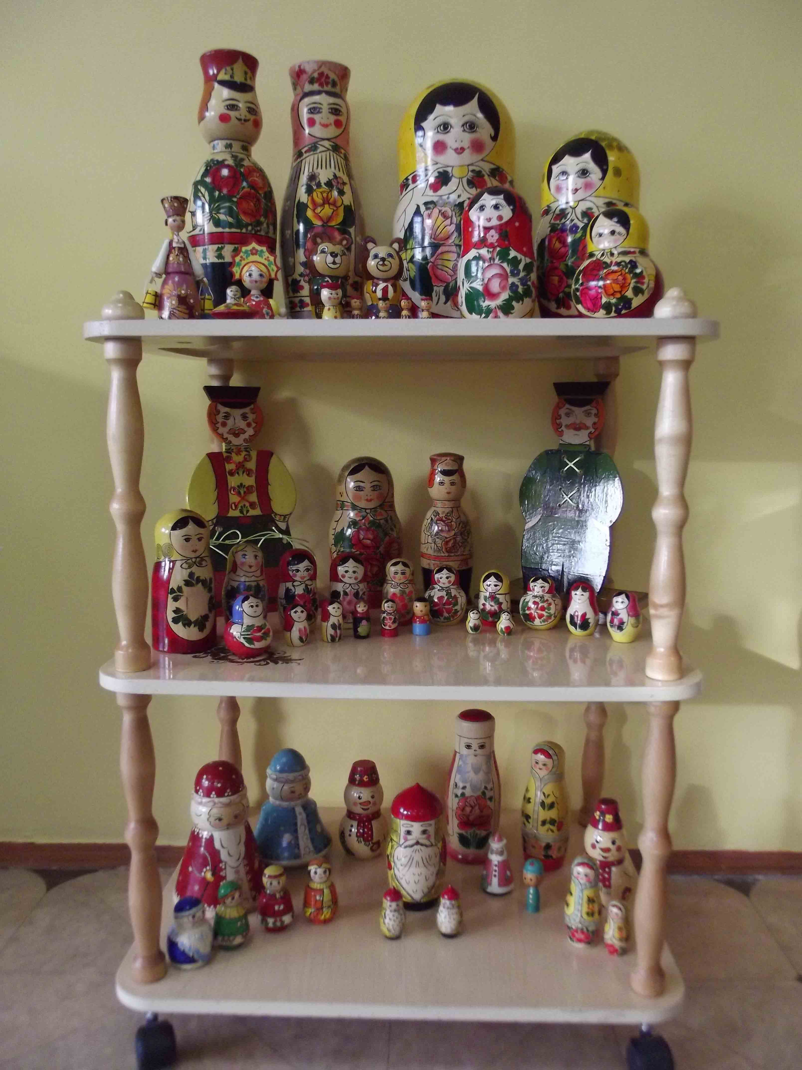
Приложение.

Утренняя гимнастика «Заводные игрушки»
- ХОДЬБА И БЕГ ПО КРУГУ.

II. ОСНОВНЫЕ УПРАЖНЕНИЯ.
Посмотрите, в магазине Широко развести руки
Все игрушки на витрине: в стороны.

Заводные зайчики, Повороты вправо-влево,
Куколки и мячики, руки на поясе.
Пушистые котята,
Матрешки, медвежата –
Все на полочках сидят, Присесть.
С нами поиграть хотят. Прыжки.
Вот солдатики стоят, И. п.: стойка смирно.
Начинается парад!
Раз, два, три, четыре, пять – Маршируют.
Начинаем мы шагать.
Вот бегут машины, Руки перед грудью «крутят
Шуршат своими шинами. руль», топают.
Желтые и красные –
Все такие разные.
Зайчики играют, Легкие прыжки с хлопками
Лапкой ударяют. в ладоши.
Медвежонок взял гармошку, Имитация игры на гармошке
Поиграть решил немножко,
Раз, два! Поворот… Повороты.
Он танцует и поет. Сказать: «ыыыыыыы».
Эй, скорее посмотри: Руки слегка отвести в стороны
Куклы танцевать пошли, и развернуть ладонями наружу.
Ножки выставляют, Поочередное выставление ног
В гости приглашают. на пятку.
Всех красивей паровоз: Имитация движения паровоза.
Две трубы и сто колес.
Ну, а едут в нем игрушки – Сказать: «ту-туууууу».
Куклы, зайчики, петрушки.

III. СПОКОЙНАЯ ХОДЬБА, УПРАЖНЕНИЯ НА ВОСТАНОВЛЕНИЕ ДЫХАНИЯ.

Уровень овладения необходимыми навыками и умениями по образовательным областям

на конец проекта.

- Знает название народных игрушек: пирамидка, ложка, матрешка.
- Называет части матрешки: сарафан, платок, их цвет.
- Различает большую и маленькую матрешку, называет их размер.
- Эмоционально откликается на игру, предложенную взрослым, подражает его действиям, принимает игровую задачу.
- Самостоятельно выполняет игровые действия с предметами русского народного творчества.
- В самостоятельной игре сопровождает свои действия речью.
- Следит за действиями взрослого при игре с народной игрушкой.
- Соблюдает правила при игре с народной игрушкой (играет аккуратно, бережно. Не бросает, не ломае).

Критерии оценки:

Низкий уровень – 1 балл (большинство компонентов недостаточно развиты);

Средний уровень – 2 балла. (отдельные компоненты не развиты);

Высокий уровень –3 балла. (соответствует возрасту).

Мастер- класс

Тема:
«В какие игры можно играть с матрешками?»

Дата проведения:

Цель: Раскрыть значение родителей о разных возможностях при игре с матрешкой, для развития воображения, творческого мышления и творческой активности.

Целевая аудитория мастер класса: родители воспитанников

Организационные параметры мастер класса: Мастер-класс состоит из одной встречи, которая может быть проведена в течение года. Комплектование группы предшествует рассказ о возможностях мастер -класса. Рекомендуемое время встречи – 1 час. Количество участников – до 15 человек. Требование к помещению - должна быть возможность свободного размещения участников.

Требования к материальному обеспечению мастер - класса: Оборудование: мультимедиа - проектор, ПК, экран, раздаточный материал.

Подготовительный этап:
Оформить выставку детских работ.
Выложить материалы, которые используются при работе.

«Детство - важный период человеческой жизни, не подготовка к будущей жизни, а настоящая, яркая, самобытная, неповторимая жизнь. И от того, как прошло детство, кто вёл ребёнка за руку в детские годы, что вошло в его разум и сердце из окружающего мира, - от этого в решающей степени зависит, каким человеком станет сегодняшний малыш».
(В. А. Сухомлинский)

Вступительное слово.

Формирование творческой личности – одна из важнейших задач педагогической теории и практики на современном этапе. Поощрение творческих проявлений особенно важно в дошкольном возрасте. Именно у дошкольника вся жизнь пронизана фантазией и творчеством. Не получив должного развития в этот период, творческий потенциал далеко не всегда проявится в будущем.
В истории дошкольной педагогики проблема творчества всегда была одной из актуальных. Ведь творчество – это одна из содержательных форм психической активности детей, которую можно рассматривать как универсальное средство развития индивидуальности, обеспечивающее устойчивую адаптацию к новым условиям жизни, как необходимый резерв сил для преодоления стрессовых ситуаций и активного творческого отношения к действительности. Во все времена нужны были творческие личности, так как именно они определяют прогресс человечества. Наше время также требует творческих, нестандартно мыслящих людей. То есть данная проблема не нова в плане ее постановки. Не нова она и в плане доказательства необходимости ее решения уже в дошкольном возрасте.

Практическая часть.
Воспитатель в русской – народной одежде приглашает родителей за стол с самоваром и баранками:

Милости прошу!
Хлебом, солью привечаем
Самовар на стол несем!
Мы за чаем не скучаем!
Говорим о том, о сем!

Садитесь поудобнее и мы начнем наш разговор. А поговорить я с вами хочу о ДОБРЕ!

В жизни каждого человека встречается много хороших и добрых людей!
А вам встречались такие люди? (В ходе рассуждений делается вывод: самое главное добро, без которого не может прожить ни один человек на свете- это добрые дела, поступки, забота о людях и любовь к ним!)

- Да, дети, это самое бесценное добро!

Вот видите у меня в горнице сундук стоит, он полон добра! Старенький сундук, уже 200 лет ему, а может и больше! Как вы думаете, что в нем? (предположения) А хотите заглянуть? Открываем сундук.

Ой, да здесь матрешки, да какие красивые!
Для чего этих матрешек сделали? Чтоб деткам играть, развлекаться, да ума набираться!

1. Поначалу, малышу больше всего нравится открывать матрешки. Удивляйтесь вместе с ребенком, что внутри кто-то есть. Придумывайте разные задания, стимулирующие ребенка вкладывать одну матрешку в другую (например: маленькая матрешка просит большую ее спрятать).
2. Выстраивайте матрешек по росту (как по возрастанию, так и по убыванию). Например, они могут строем по уменьшению роста пойти гулять в лес, а домой возвращаться в обратном порядке (чтобы не было обидно). Когда малыш научится выстраивать матрешки по росту - “забудьте” одну матрешку, пусть ребенок догадается, в какое место строя ее поставить. Интересно сравнивать матрешки с другими предметами (пирамидкой, какой-то игрушкой) и рассортировывать их на две группы выше или ниже объекта. Сделайте из конструктора (строительного материала) несколько ворот разной высоты. Пусть малыш выяснит, какие матрешки, в какие ворота могут пройти.
3. Сделайте из коробок домики разного размера, предложите ребенку расселить в них матрешки. Кроватками матрешкам могут стать кружки от пирамидки, которые тоже нужно распределить соответственно размерам матрешек. Таких соответствий можно устанавливать множество, но не забывайте, что все задания должны естественно вплетаться в сюжет игры.
4. В игре, под разными предлогами, просите ребенка дать вам самую большую, двух самых маленьких матрешек.
5. Придумайте матрешкам имена, потом предложите молышу покормить Алёнушку, а умыть Настеньку и т.д. 6. На листе картона обведите основания матрешек. Можно оформить эти круги как стульчики вокруг стола или вагончики в паровозе. Попросите ребенка расставить матрешки по местам.
7. Разложите внутрь матрешек различные предметы (например: шорик, кирпичик, кубик) и попросите ребёнка показать, где спрятался тот или другой предмет. Развиваем память.
8. Предлагайте ребенку ролевые игры. Например, в маму и ее дочек. Наделяйте каждую матрешку своим характером. Начинайте с обыгрывания распорядка дня. Если в семье несколько детей, делайте акцент на “старший - младший”, в игре покажите преимущества каждого ребенка.
9. В отсутствие ребенка расставьте матрешки в комнате, на видных местах. Расскажите малышу, что матрешки заблудились и предложите их отыскать.
В заключении: После игры не оставляйте матрешку для свободного пользования, пока малыш не научится играть с ней осмысленно. Если эта замечательная игрушка будет просто валяться в ящике, ребенок быстро утратит к ней интерес, а ее отдельные части будут разбросаны и быстро потеряются.
В первых играх с матрешкой ваше участие совершенно необходимо. Вы должны оживить маленьких неподвижных кукол, сделать веселыми и озорными. Очень многое зависит от выразительности ваших слов и действий. Именно они должны вызвать у малыша интерес к игре и вовлечь его в воображаемую ситуацию.
И еще один совет: постарайтесь предоставить ребенку больше свободы и почаще побуждайте его думать. Не торопитесь говорить за него то, что он может сказать сам. Если он допускает ошибку, задайте ему наводящий вопрос или организуйте забавную ситуацию. Помогите ему построить свой "матрешечный" мир, в котором он будет полным хозяином.

